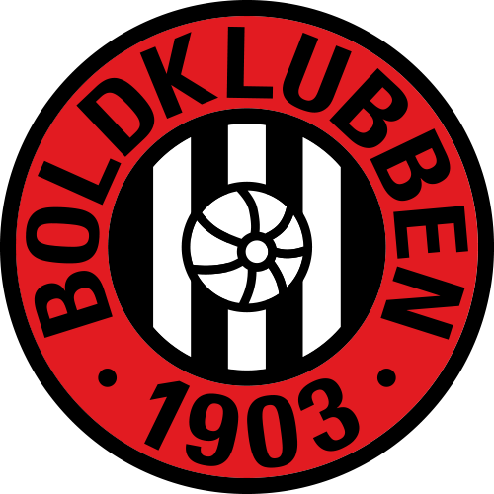

Kære medlem/forældre til medlem i B1903.

Vedr. forespørgsel om refusion eller rabat på kontingent grundet Corona.

I B1903 er vi rigtig ærgerlige over, at vi - grundet Corona - ikke har mulighed for at tilbyde træning og kampe til vores medlemmer i samme omfang som normalt. Og vi forstår til fulde medlemmernes ærgrelse og frustration over dette. Der er ikke noget, vi hellere vil se end vores anlæg fyldt med glade medlemmer, som spiller fodbold.

Enkelte medlemmer har henvendt sig for at høre om muligheden for refusion af kontingent under Corona-lukningen. Selvom det er et fåtal af henvendelser, vi har modtaget, er spørgsmålet sikker relevant for flere, hvorfor vi her vil forklare klubbens holdning:

B1903 læner sig op ad anbefalingerne fra Danmarks Idræts Forbund (DIF), som klubben er medlem af. Her fremgår det, at foreninger og klubber ikke tilbagebetaler kontingent for dem, som ønsker at få refusion for betalt kontingent grundet Corona-lukningen, da det potentielt kan betyde lukningen af foreninger og klubber.

DIF pointerer også, at medlemmer ikke kan kræve at få kontingentet, eller dele af kontingentet, retur, fordi foreningens aktivitet er stoppet i en periode, hvor medlemmerne fx ikke kan træne eller spille kamp. Kontingentet er udtryk for en betaling for det at være medlem i en idrætsforening og ikke for en specifik ydelse.

Hertil gælder også B1903’s generelle retningslinjer omkring medlemskab. Såfremt man ønsker at melde sig ud midt i en sæson, så har man ikke krav på at få et betalt kontingent refunderet for perioden. Når man melder sig ud, betyder det at man fremadrettet ikke længere bliver opkrævet kontingent for fremtidige perioder, da man ikke længere er medlem. Men man har ikke krav på refusion for den periode, man er i gang med.

B1903 håber på forståelse fra klubbens medlemmer, da Corona-krisen har påvirket flere af klubbens øvrige indtægtskilder. Derfor er indtægterne for kontingenterne ekstra vigtige herunder Corona-krisen. Dels for at kunne holde klubben kørende på den korte bane, men også så vi fortsat kan tilbyde en god klub til vores medlemmer, når restriktionerne bliver lempet. B1903 gør alt, hvad klubben kan for at pleje medlemmerne med så god service og så godt produkt som muligt indenfor rammerne af restriktionerne.

Vi håber, at vi snart kan byde alle medlemmer tilbage til en fodboldhverdag på normale vilkår.

Bestyrelsen i B1903.

